Бедовая голова 4А к.с.
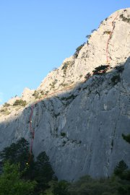
Бедовая голова, 4A
R0-R1: 35 м, 5b+. От полки в сосновом лесу (от надписи на скале) прямо вверх по внутреннему углу, по щели с травой и кустиками. Страховка организуется легко, с лазания. Хорошо идут средние френды и закладки. После самого большого деревца в щели, - аккуратный переход налево за перегиб. Там еще 5 м вверх до полки. На ней станция, на 2-ух шлямбурах.
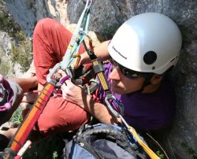
Майк сверху
R1-R2: 45-50 м, 5b. От станции влево-вверх по одной щелей 10-12 м. Лучше комбинировать щели. Потом выход на покатую полку с травкой. Идти влево-вверх до большого камня с деревцем. Станция на камне (есть шлямбур с кольцом).
R2-R3: 60-70 м по огородам – под желтое пятно во внутреннем углу. Станция на 2-ух шлямбурах (выбит треугольник).
R3-R4: 40 м, 6а. Сначала вправо вверх по покатым плитам, под нависание 6-8 м, далее переход обратно налево на щель (через шлямбур), а затем через легкое нависание (карниз). Страховка своя + вышеобозначенный шлямбур. После карниза прямо вверх по внутреннему углу со щелью, страховка своя. Станция на большой разлапистой сосне.
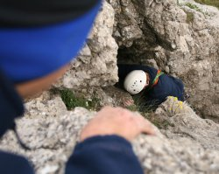
Сверху
R4-R5: 50 м, 6а. Вправо вверх под нависание, затем переход налево, под вертикальную щель в карнизе («Мерседес»). В бровке карниза шлямбур. Лезть прямо через него. От станции до шлямбура 12 м. После карниза простой (н/к) выход по «полям» и «огородам» вверх. В бровке, при выходе на плечо, забит шлямбур на большом камне. Станция на нем, или, что удобнее, – на можжевельнике немного дальше (уже на ровном месте). [Эту веревку можно не лезть, а обойти слева по полке].
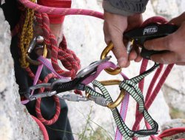
Руки
Рекомендованное снаряжение:
Веревка 50-55 м, 10-12 оттяжек, стандартный набор закладок, средние и большие френды (3-4 шт), их вполне можно заменить гексами, 2 большие и 3 маленькие петли.
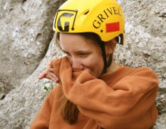
Хвост
Общее впечатление:
Короткая, но очень интересная 4А, не характерная для массива Уарч-Каи. Несколько портит впечатление «огород» по середине.
Маршрут характеризуется разнообразным щелевым лазанием с периодическими встречающимися карнизами, которые проходятся без труда лазанием.
Страховка по большей части своя, организуется легко.
Маршрут безопасный, хотя чистить его все же еще надо.

